MISURE A RADIOFREQUENZA 14 luglio 2006
Prof. Michele Norgia secondo appello 2005/2006
Tempo a disposizione 2h. Aula C.G.1 ore 13.15
Cognome: __________________________ Nome: _____________________ (stampatello)
Matricola e firma __ __ __ __ __ __ _____________________ (firma leggibile)
N.B. gli esercizi non crocettati non saranno corretti; quelli crocettati ma neanche iniziati comporteranno una penalità.
Crocettare gli esercizi svolti (almeno parzialmente): 1 2 3 4 5 (6+6+7+7+7=33 p)

SOLUZIONI
Esercizio 1 (tempo stimato 20 m)
(svolgere su questo foglio e sul retro)

1) Si consideri un’accoppiatore direzionale ideale con fattore di accoppiamento 20 dB, connesso come riportato in figura: chiuso su un carico adattato alla porta 3 e su un circuito aperto alla porta 4. Inoltre S₂₁ è reale positivo, mentre la fase di S₄₁ vale -90°.
1a) Si scriva la matrice di diffusione dell’accoppiatore.
1b) Considerando solo le due porte libere (1 e 2), si riscriva la matrice di diffusione dell’intero sistema (accoppiatore + due carichi), visto come una giunzione a 2 porte.
1c) Che relazione lega il coefficiente di riflessione visto all’ingresso della porta 1 con l’impedenza Z di un eventuale carico posto alla porta 2?

SOLUZIONE
1a) La matrice di diffusione si ricava direttamente dalle indicazioni date nel testo: essendo ideale ci si aspetta che sia reciproco, senza perdite, perfettamente adattato, simmetrico e con direttività infinita.
La diagonale principale è 0, in quanto perfettamente adattato. La matrice è simmetrica in quanto la giunzione è reciproca.
La direttività infinita implica che S₃₁ = S₄₂ = 0.
La simmetria della giunzione implica poi che S₃₂ = S₄₁ .
La matrice di diffusione ha quindi questa forma:
$$S=\left[\begin{matrix}0 & h & 0 & k \\ h & 0 & k & 0 \\ 0 & k & 0 & h \\ k & 0 & h & 0\end{matrix}\right]$$
Essendo il fattore di accoppiamento 20 dB, il modulo di k deve valere 0.1, la sua fase è data invece dal testo (-90°). Il modulo di h è invece dettato dalla condizione di assenza di perdite: $\left|h\right|=\sqrt{1−{\left|k\right|}^{2}}=\sqrt{0\text{.}\text{99}}≃$0.995. La matrice di diffusione vale quindi:
$$S=\left[\begin{matrix}0 & 0\text{.}\text{995} & 0 & −0\text{.}1j \\ 0\text{.}\text{995} & 0 & −0\text{.}1j & 0 \\ 0 & −0\text{.}1j & 0 & 0\text{.}\text{995} \\ −0\text{.}1j & 0 & 0\text{.}\text{995} & 0\end{matrix}\right]$$

1b) Per ricavare la matrice di diffusione del sistema, considerato come una giunzione a due porte, scriviamo le 4 equazioni date dalla matrice S e le due equazioni di carico alle porte 3 e 4.
$\begin{aligned}\begin{aligned}\left\{b_{1}={\text{ha}}_{2}+{\text{ka}}_{4} | \right.\left\{b_{2}={\text{ha}}_{1}+{\text{ka}}_{3} | \right.\left\{b_{3}={\text{ka}}_{2}+{\text{ha}}_{4} | \right.\end{aligned} \\ \end{aligned}$
avendo ricordato che il carico adattato non riflette e che il coefficiente di riflessione di un circuito aperto vale $Γ_{\text{CA}}$=1.
Per sostituzione otteniamo:
$\begin{aligned}\left\{b_{1}={\text{ha}}_{2}+{\text{kb}}_{4} | \right.\left\{b_{2}={\text{ha}}_{1} | \right.\end{aligned}$
che corrisponde alla seguente matrice di diffusione
$$S_{2}=\left[\begin{matrix}k^{2} & h \\ h & 0\end{matrix}\right]=\left[\begin{matrix}−0\text{.}\text{01} & 0\text{.}\text{995} \\ 0\text{.}\text{995} & 0\end{matrix}\right]$$

1c) Il coefficiente di riflessione al carico vale $Γ_{L}=\frac{Z−Z_{0}}{Z+Z_{0}}$, mentre il coefficiente di riflessione visto all’ingresso della porta 1 è legato a $Γ_{L}$ tramite una relazione bilineare (si vedano gli appunti del corso):
$$Γ_{1}=S_{\text{11}}+\frac{S_{\text{12}}S_{\text{21}}Γ_{L}}{1−S_{\text{22}}Γ_{L}}$$
dove i termini S si riferiscono alla matrice S₂.

Esercizio 2 (tempo stimato 20 m)
(svolgere su questo foglio)

2) Un montaggio bolometrico dispone di un NTC di resistenza R_{b} e di 3 resistenze uguali.
2a) Progettare il circuito del ponte autobilanciante in DC, evidenziando le connessioni a RF, i valori dei componenti e il segno della retroazione (si consideri l’adattamento ad una linea coassiale con impedenza caratteristica Z₀ = 50 Ω). Ricavare quindi la relazione che consente di ottenere la potenza a radiofrequenza dissipata nel bolometro in funzione di misure di tensioni in DC.
2b) La massima potenza dissipabile (in sicurezza) dal sensore NTC utilizzato è pari a 5 mW e la risoluzione del voltmetro utilizzato per misurare la tensione continua è pari a ΔV=0.5 mV. Si ricavi la dinamica in potenza del misuratore considerando una efficienza effettiva k=0.95.
2c) Si confronti la dinamica ottenuta con le dinamiche tipiche di un misuratore a termocoppia e di un misuratore a diodi.

SOLUZIONE

2a) Il ponte deve bilanciarsi per una resistenza R_{b} = 50 Ω, scegliamo quindi R₁.= R₂.= R₃.=50 Ω. Dato che la resistenza del bolometro ha un coefficiente di temperatura negativo, impostiamo il segno della retroazione come in figura.

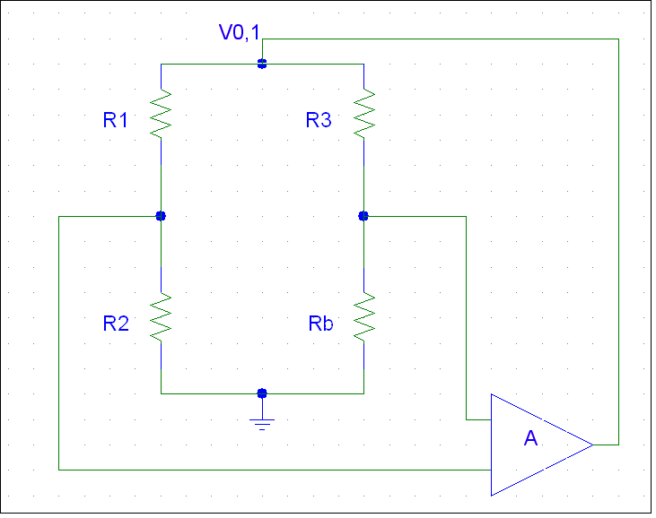
P_{RF}
+

-
Scriviamo le equazioni di potenza dissipata dai bolometri con e senza potenza a radiofrequenza:
$P_{a}={\left(\frac{V_{A,a}}{2}\right)}^{2}\frac{1}{2R_{b}}=\frac{V_{A,a}^{2}}{4R_{0}}$ caso (a) senza potenza RF
${\text{kP}}_{\text{RF}}+{\left(\frac{V_{A,b}}{2}\right)}^{2}\frac{1}{2R_{b}}=\frac{V_{A,a}^{2}}{4R_{0}}$ caso (b) con potenza RF
Da queste due equazioni si ottiene la misura della potenza a RF:
$P_{\text{RF}}=\frac{V_{A,a}^{2}−V_{A,b}^{2}}{4{\text{kR}}_{0}}$
La tensione di alimentazione V_{A,b} è nulla quando la potenza a radiofrequenza è la massima dissipabile.

2b) Impostiamo la massima potenza d’ingresso P_{MAX} a 5 mW e dimensioniamo l’alimentazione continua in modo da azzerare l’alimentazione in corrispondenza a P_{MAX}. (Questa non è l’unica scelta possibile: si poteva anche scegliere V_{A}= 1 V, in modo da tenere sempre 5 mW sul bolometro). La tensione di alimentazione a riposo vale quindi
$V_{A,a}=\sqrt{4{\text{kR}}_{0}P_{\text{MAX}}}≃$0.9747 V
La minima potenza misurabile dipende dalla risoluzione del voltmetro utilizzato, infatti la minima potenza che si riesce a rivelare vale:
$P_{\text{MIN}}=\frac{V_{A,a}^{2}−{\left(V_{A,a}−ΔV\right)}^{2}}{4{\text{kR}}_{0}}≃\frac{2V_{A,a}ΔV}{4{\text{kR}}_{0}}≃$5.13 μW, corrispondenti a -23 dBm.
La dinamica complessiva del misuratore va quindi da -23 dBm fino a circa +7 dBm (30 dB).

2c) La dinamica di un sensore a termocoppia è decisamente più estesa: da circa -30 dBm a +20 dBm.
I sensori a singolo diodo oltre ad avere una dinamica più estesa sono notevolmente più sensibili, infatti in regione quadratica coprono le potenze da circa -70 dBm a -20 dBm.
Esercizio 3 (tempo stimato 30 m)
(svolgere su questo foglio e sul retro)

3) Consideriamo un generatore a radiofrequenza non adattato, con impedenza di uscita pari a 30 Ω, che eroga 1 mW su di un carico adattato a 50 Ω.
3a) Quanto vale la potenza disponibile del generatore?
3b) Tra il generatore ed il carico inseriamo un isolatore con matrice di diffusione $S=\left[\begin{matrix}−0\text{.}5j & 0 \\ 0\text{.}7 & −0\text{.}2j\end{matrix}\right]$
Quanto vale il coefficiente di attenuazione dell’isolatore?
Quanto vale la perdita di inserzione nel caso specifico considerato?
3c) Intendiamo minimizzare la perdita di inserzione aggiungendo una linea senza perdite tra il generatore e l’isolatore. Che lunghezza deve avere questa linea (in termini di λ)?

3a) Consideriamo il sistema in figura: il generatore è connesso direttamente al carico, supposto con coefficiente di riflessione Γ_{L}.
L’onda uscente dal generatore vale
$$a=e_{G}+Γ_{G}b$$
in caso di carico adattato b=0, per cui $a=e_{G}$, da cui $\frac{{\left|e_{G}\right|}^{2}}{2}=P_{G}=$1 mW.
Il coefficiente di riflessione del generatore vale$Γ_{G}=\frac{Z−Z_{0}}{Z+Z_{0}}=−0\text{.}\text{25}$.
La potenza disponibile del generatore è la massima potenza trasferibile P₀, erogata quando il generatore è in “adattamento coniugato”, si può dimostrare che la potenza sul carico è massima quando il coefficiente di riflessione del carico è pari al complesso coniugato del coefficiente di riflessione del generatore:
$Γ_{L}=Γ_{G^{}}$
in questo caso la potenza trasferita al carico si ottiene direttamente $P_{0}=\frac{P_{G}}{1−{\left|Γ_{G}\right|}^{2}}$ ≅ 1.07 mW.
3b) Il coefficiente di attenuazione dell’isolatore è dato da
α= -20 log₁₀(|S₂₁|)= -20 log₁₀(0.7) ≅ 3.098 dB

La perdita di inserzione è invece data dal rapporto tra la potenza ricevuta dal carico prima e dopo l’inserzione, appunto, dell’isolatore. Scriviamo le equazioni date dalla matrice di diffusione, dal generatore e dal carico (adattato), con riferimento alla notazione indicata in figura.
$$\begin{aligned}\left\{b_{1}=S_{\text{11}}a_{1}+S_{\text{12}}a_{2} | \right.\left\{b_{2}=S_{\text{21}}a_{1}+S_{\text{22}}a_{2} | \right.\left\{a_{1}=e_{G}+Γ_{G}b_{1} | \right.\end{aligned}$$
da cui otteniamo che $b_{2}=\frac{S_{\text{21}}e_{G}}{1−Γ_{G}S_{\text{11}}}$.
La potenza netta che giunge al carico vale
$P_{L}=\frac{{\left|b_{2}\right|}^{2}}{2}−\frac{{\left|a_{2}\right|}^{2}}{2}=\frac{{\left|b_{2}\right|}^{2}}{2}=\frac{{\left|e_{G}\right|}^{2}}{2}\frac{{\left|S_{\text{21}}\right|}^{2}}{{\left|1−Γ_{G}S_{\text{11}}\right|}^{2}}=P_{G}\frac{{\left|S_{\text{21}}\right|}^{2}}{{\left|1−Γ_{G}S_{\text{11}}\right|}^{2}}$
Quindi la perdita di inserzione vale
$$L_{I}=\text{10}×{\text{log}}_{\text{10}}\left(\frac{P_{G}}{P_{L}}\right)=−\text{10}×{\text{log}}_{\text{10}}\left(\frac{{\left|S_{\text{21}}\right|}^{2}}{{\left|1−Γ_{G}S_{\text{11}}\right|}^{2}}\right)=−\text{10}×{\text{log}}_{\text{10}}\left(\frac{{\left|0\text{.}7\right|}^{2}}{{\left|1−0\text{.}\text{25}×0\text{.}5j\right|}^{2}}\right)≃3\text{.}\text{165}\text{ dB}$$
3c) Per minimizzare la perdita di inserzione è necessario massimizzare il denominatore, cioè $\left|1−Γ_{G}S_{\text{11}}\right|$.
Se si inserisce una linea di trasmissione senza perdite di lunghezza l è possibile non rifare i calcoli, semplicemente riportando il coefficiente di riflessione del generatore dopo la linea:
$$Γ_{G}^{'}=Γ_{G}e^{−j2βl}$$

Il massimo di $\left|1−Γ_{G}^{'}S_{\text{11}}\right|$ si ottiene quando la fase di $Γ_{G}^{'}S_{\text{11}}=Γ_{G}S_{\text{11}}e^{−j2βl}$ è pari a 180 gradi:
$∠\left(Γ_{G}S_{\text{11}}e^{−j2βl}\right)\text{=∠}\left(−0\text{.}\text{25}×\left(−0\text{.}5j\right)e^{−j2βL}\right)=π+kπ$ $⇒\frac{π}{2}−2βl=π+kπ$ con k intero

$$2βl=2⋅\frac{2π}{λ}l=−\frac{π}{2}+2kπ⇒l=λ\left(\frac{k}{2}−\frac{1}{8}\right)$$

Per cui la prima lunghezza utile di linea è $l=\frac{3}{8}λ$
Esercizio 4 (tempo stimato 25 m)
(svolgere su questo foglio e sul retro)

4a) Si descriva la struttura di uno strumento per la misura del valore di una impedenza da 500 MHz a 1 GHz.
4b) Si proponga come realizzare gli oscillatori impiegati nello strumento descritto nel punto a).
4c) Si descrivano brevemente le differenze, anche in termini di vantaggi e svantaggi, di un analizzatore di rete vettoriale rispetto ad uno scalare.

4a) Per le frequenze considerate la tecnica più utilizzata è il metodo RF I-V. Consiste nel fornire un’eccitazione sinusoidale al dispositivo da misurare (DUT) e a una resistenza nota, attraverso un trasformatore. Il rapporto vettoriale tra la tensione ai capi del DUT e quella ai capi della resistenza fornisce il valore complesso dell’impedenza del DUT. Riportiamo in figura uno schema.
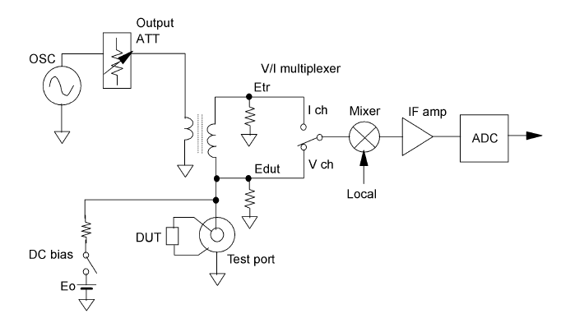
4b) Nello schema si utilizzano due generatori a radiofrequenza. Il primo (OSC in figura) deve essere controllabile in frequenza, nella dinamica di lavoro dello strumento. Il metodo più economico per realizzarlo è una sintesi indiretta, attraverso un PLL.
Il secondo oscillatore (Local in figura) deve esser agganciato al primo, ad una distanza costante pari alla frequenza IF (ad esempio 100 kHz, dettata dalla velocità dell’ADC). Il metodo più economico per la sua realizzazione è una sintesi diretta a partire da OSC, attraverso un semplice mixer e un filtro passa banda.

4c) Si vedano gli appunti e le dispense del corso.

Esercizio 5 (tempo stimato 25 m)
(svolgere su questo foglio e sul retro)

5a) In un analizzatore di spettro a supereterodina, con dinamica di prima banda da 50 MHz a 3 GHz, utilizziamo due mixer uguali (uno per la up-conversion e uno per la down-conversion successiva).
La perdita di inserzione del mixer è pari a 4 dB per ingresso a 100 MHz, 5 dB per ingresso a 2 GHz e 6 dB per ingresso a 3.9 GHz. Per la misura dell’ampiezza del segnale si impiega un rivelatore con un rumore efficace di 4 nV/$\sqrt{\text{Hz}}$. Trascurando altre attenuazioni e contributi di rumore, quanto vale la noise figure dell’analizzatore di spettro (in funzione della frequenza)?
5b) Con questo analizzatore intendiamo misurare un segnale sinusoidale a 2 GHz di ampiezza -108 dBm. è possibile? Se sì, con quali impostazioni dei parametri?
5c) Intendiamo ora misurare un rumore all’incirca bianco nell’intorno dei 100 MHz, con densità spettrale di potenza di -150 dBm/Hz, è possibile? Se sì, con quali impostazioni dei parametri?
5d) Si descriva brevemente l’architettura di un analizzatore di spettro real-time, indicandone le applicazioni tipiche.

5a) Al fondo di rumore del voltmetro corrisponde una densità spettrale di potenza, su un carico R= 50 ohm, pari a di $p_{N}=\frac{v_{N}^{2}}{R}=\frac{{\left(4\text{ nV/}\sqrt{\text{Hz}}\right)}^{2}}{\text{50}Ω}=3\text{.}2×{\text{10}}^{−\text{19}}$W/Hz, corrispondenti a -155 dBm/Hz.

A 100 MHz:
Il segnale d’ingresso, dopo la doppia conversione, ha subito una perdita di 4 dB (primo mixer, ingresso a 100 MHz) e 6 dB (secondo mixer, ingresso a 3.9 GHz) per cui il fondo di rumore riportato all’ingresso vale
-145 dBm/Hz.
Dato che la NF di un analizzatore di spettro è definita come il peggioramento rispetto al rumore termico pari a -174 dBm/Hz, in questo caso NF=29 dB.

A 2 GHz:
Il segnale d’ingresso, dopo la doppia conversione, ha subito una perdita di 5 dB (primo mixer, ingresso a 100 MHz) e 6 dB (secondo mixer, ingresso a 3.9 GHz), per cui il fondo di rumore riportato all’ingresso vale -144 dBm/Hz.
Dato che la NF di un analizzatore di spettro è definita come il peggioramento rispetto al rumore termico pari a -174 dBm/Hz, in questo caso NF=30 dB.

5b) Sì è possibile. A 2 GHz il fondo di rumore vale -144 dBm/Hz, per cui con una RBW inferiore a 1 kHz si ha un rapporto segnale/rumore superiore a 6 dB.

5c) No, non è possibile, in quanto a 100 MHz il fondo di rumore vale -145 dBm/Hz, che è 5 dB superiore a
-150 dBm/Hz. Essendo entrambi rumori bianchi (nelle frequenze considerate) variano entrambi allo stesso modo al variare delle RBW.

5d) Si vedano gli appunti e le dispense del corso.

